Comunicato Stampa
Patrimonio Naturale del Perù: Viaggio tra gli Habitat e le Specie Iconiche del Paese.
Dalla Foresta Amazzonica ai canyon andini e alle coste del Pacifico, un percorso unico tra specie emblematiche e scenari mozzafiato.
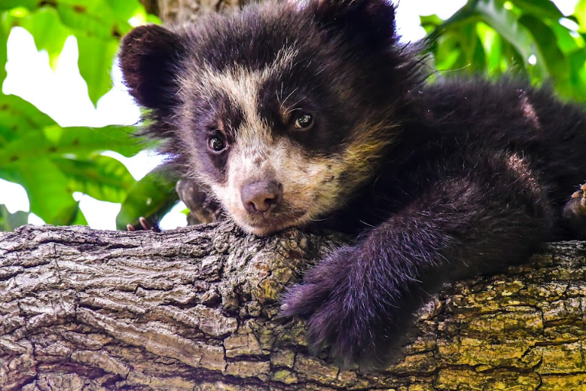
Vai alla Gallery – NB: I credits sono riportati nel nome del file
Settembre 2025 – Dalle cime innevate delle Ande alle profondità della Foresta Amazzonica, fino alle coste incontaminate del Pacifico, il Perù si svela come un mosaico naturale capace di sorprendere a ogni passo. I suoi ecosistemi custodiscono specie autoctone che incarnano la straordinaria ricchezza della biodiversità, vero filo conduttore di un viaggio che intreccia natura, avventura e suggestioni culturali, e che rende questo patrimonio vivente parte essenziale del fascino del Paese.
Riserva Nazionale Pacaya Samiria: Dimora Incantata Del Delfino Rosa
Tra le acque lente e misteriose della Foresta Amazzonica, in particolare nella Riserva Nazionale Pacaya Samiria, nella Regione settentrionale di Loreto, prende vita uno degli incontri più emozionanti che un viaggiatore possa vivere: quello con il delfino rosa, raro cetaceo d’acqua dolce che popola i fiumi, i laghi e i boschi inondati dell’Amazzonia. La sua inconfondibile tonalità rosata e l’indole giocosa lo rendono una presenza capace di sorprendere anche gli esploratori più esperti. Raggiungibile dalla vivace città di Iquitos o dall’avamposto fluviale di Nauta, Pacaya Samiria è la seconda area protetta più grande del Perù: un santuario di 2.080.000 ettari che custodisce 102 specie di mammiferi, 527 specie di uccelli, 69 di rettili, 58 di anfibi e 269 di pesci continentali. Tra lagune incantate come la Cocha El Dorado e fitte foreste tropicali, è possibile salire a bordo di una lancia o di un elegante battello fluviale e lasciarsi guidare lungo i meandri della foresta, nell’attesa di scorgere il caratteristico salto dei delfini rosa che emergono dalle acque del Rio delle Amazzoni. L’esperienza non si limita alla scoperta della natura: nella riserva vivono comunità native che custodiscono tradizioni millenarie e accolgono i visitatori con esperienze di turismo sostenibile e comunitario. Un viaggio a Pacaya Samiria diventa così un’immersione totale in un ecosistema unico al mondo, dove il delfino rosa incarna l’anima autentica e sorprendente dell’Amazzonia peruviana.
Il Raro Incontro nelle Foreste Secche Peruviane: L’Orso dagli Occhiali
Presente in varie Regioni del Perù, l’orso dagli occhiali trova nel nord del Paese, tra le dolci alture di Lambayeque, un habitat privilegiato. Unico orso autoctono del Sud America, deve il nome ai suoi eleganti anelli chiari intorno agli occhi, che lo rendono immediatamente riconoscibile. Solitario e riservato, è anche un abile arrampicatore, capace di muoversi agilmente tra i rami, alla ricerca di frutta, cactus e parti morbide delle palme: con una dieta composta per il 95% da vegetali, si tratta di uno degli orsi più erbivori del pianeta. Tra i luoghi emblematici in cui osservarlo figura la Riserva Ecologica di Chaparri. Prima area privata di conservazione del Paese, è un’oasi gestita con passione dalla comunità locale, che qui protegge specie minacciate e accoglie viaggiatori in cerca di natura autentica. Passeggiando lungo i sentieri, tra il canto di oltre 250 specie di uccelli e il volo maestoso del condor andino, ci si può imbattere in questo simbolo delle Ande. A Chaparri l’esperienza è duplice: da un lato il piacere unico di osservare l’orso nel suo habitat, dall’altro la possibilità di visitare il centro di recupero che si prende cura degli esemplari feriti o abbandonati, restituendo loro una nuova possibilità di vita.
Il Pinguino di Humboldt: Piccolo Guardiano della Costa Peruviana
Simbolo di un ecosistema straordinario dove deserto e oceano si incontrano, questa specie affascinante e curiosa popola le fredde acque del Pacifico, rese ricche e vitali dalla corrente di Humboldt che nutre l’intera costa peruviana. A pochi chilometri dalla capitale del Perù, Lima, le Isole Cavinzas e gli Isolotti Palomino e offrono l’occasione di avvistare da vicino questi esemplari, che convivono con pellicani, sule, cormorani e una numerosa colonia di leoni marini. Le escursioni in barca partono dal Centro Navale del Perù con sede a Callao: in pochi minuti di navigazione si raggiunge questo arcipelago, dove grotte e scogliere diventano rifugio per centinaia di specie marine. Oltre ad osservare i pinguini di Humboldt impegnati a muoversi nella loro tipica andatura, i visitatori possono vivere esperienze indimenticabili come il nuoto accanto ai leoni marini, immersi in un ambiente incontaminato. Più a sud, nella Regione di Ica, la Riserva Nazionale di Paracas accoglie i viaggiatori con scenari di rara bellezza: dune desertiche che si tuffano nell’oceano, isolotti popolati da migliaia di uccelli marini e le celebri Isole Ballestas. Qui, tra colonie di pinguini di Humboldt e di leoni marini, è possibile osservare anche uno dei geoglifi risalente alla civiltà Nasca più enigmatici del Paese, il Candelabro, che domina il litorale e aggiunge ulteriore fascino a questa esperienza naturalistica.
Cieli E Terre D’alta Quota: Arequipa Regno Del Condor E Dei Camelidi Andini
Nelle Ande peruviane, dove i canyon si aprono vertiginosi e i vulcani fanno da sentinelle al paesaggio, la natura si racconta attraverso i suoi abitanti più emblematici. Nella Regione di Arequipa, il Canyon del Colca è una meta spettacolare dove, all’alba, decine di visitatori attendono in silenzio l’apparizione del condor andino, signore incontrastato dei cieli. Con un’apertura alare che può superare i tre metri, questo rapace sacro agli Inca plana tra le correnti d’aria calda offrendo uno degli spettacoli faunistici più emozionanti del Perù. Accanto a questa specie, sulle alture che si estendono fino a oltre 4.000 metri, pascolano i camelidi sudamericani. Il lama, tra i primi animali addomesticati delle Ande, un tempo percorreva in carovana le vie del Qhapaq Ñan, la rete stradale inca, trasportando merci e ricchezze. L’alpaca, invece, è celebre per la sua lana pregiata, considerata una delle fibre più fini al mondo, oggi ancora lavorata dalle comunità locali secondo saperi ancestrali. La vigogna, selvaggia e protetta, produce una lana rara e molto pregiata. La sua tosatura avviene secondo rigorose pratiche di gestione sostenibile, attraverso il tradizionale chaku, in cui le comunità catturano temporaneamente gli animali, li tosano e poi li rilasciano. Un rito che non solo tutela la specie, ma anche la cultura ancestrale. Dai belvedere di Yanahuara fino a riserve come Salinas y Aguada Blanca, dove vigogne e alpaca convivono in scenari incontaminati, ad Arequipa ogni incontro diventa parte di un viaggio che unisce paesaggio e tradizione viva.
Che si tratti di un’escursione in barca nella Riserva Pacaya Samiria, di un trekking tra le vette andine o di un itinerario culturale, il Perù invita a scoprire la sua anima anche attraverso il contatto con la fauna e i paesaggi che la ospitano. Non a caso il Paese è considerato una delle migliori destinazioni al mondo per il birdwatching: con oltre 1.800 specie di uccelli, di cui 117 endemiche, rappresenta un paradiso per gli appassionati e offre percorsi specializzati in diverse Regioni. Tra i luoghi ideali per l’osservazione degli uccelli spicca il Parco Nazionale del Manu, posto tra le Regioni di Cusco e di Madre de Dios. Quest’area di straordinaria biodiversità è raggiungibile con tour che partono dalla città di Cusco, durante i quali ogni avvistamento diventa un’occasione irripetibile.
PROMPERÚ - La Commissione Peruviana per la Promozione delle Esportazioni e del Turismo l'organismo ufficiale specializzato in promozione del turismo, delle esportazioni e degli investimenti delle imprese, collegato al Ministero del Commercio Estero e del Turismo del Perù.
Per ulteriori informazioni:
peru@globaltourist.it
www.peru.travel/it
FB – @visitperu | IG – @peru

